Pressemitteilung, 29. Juli 2019
NTT DATA ist neuer strategischer Partner des InsurTech Hub Munich
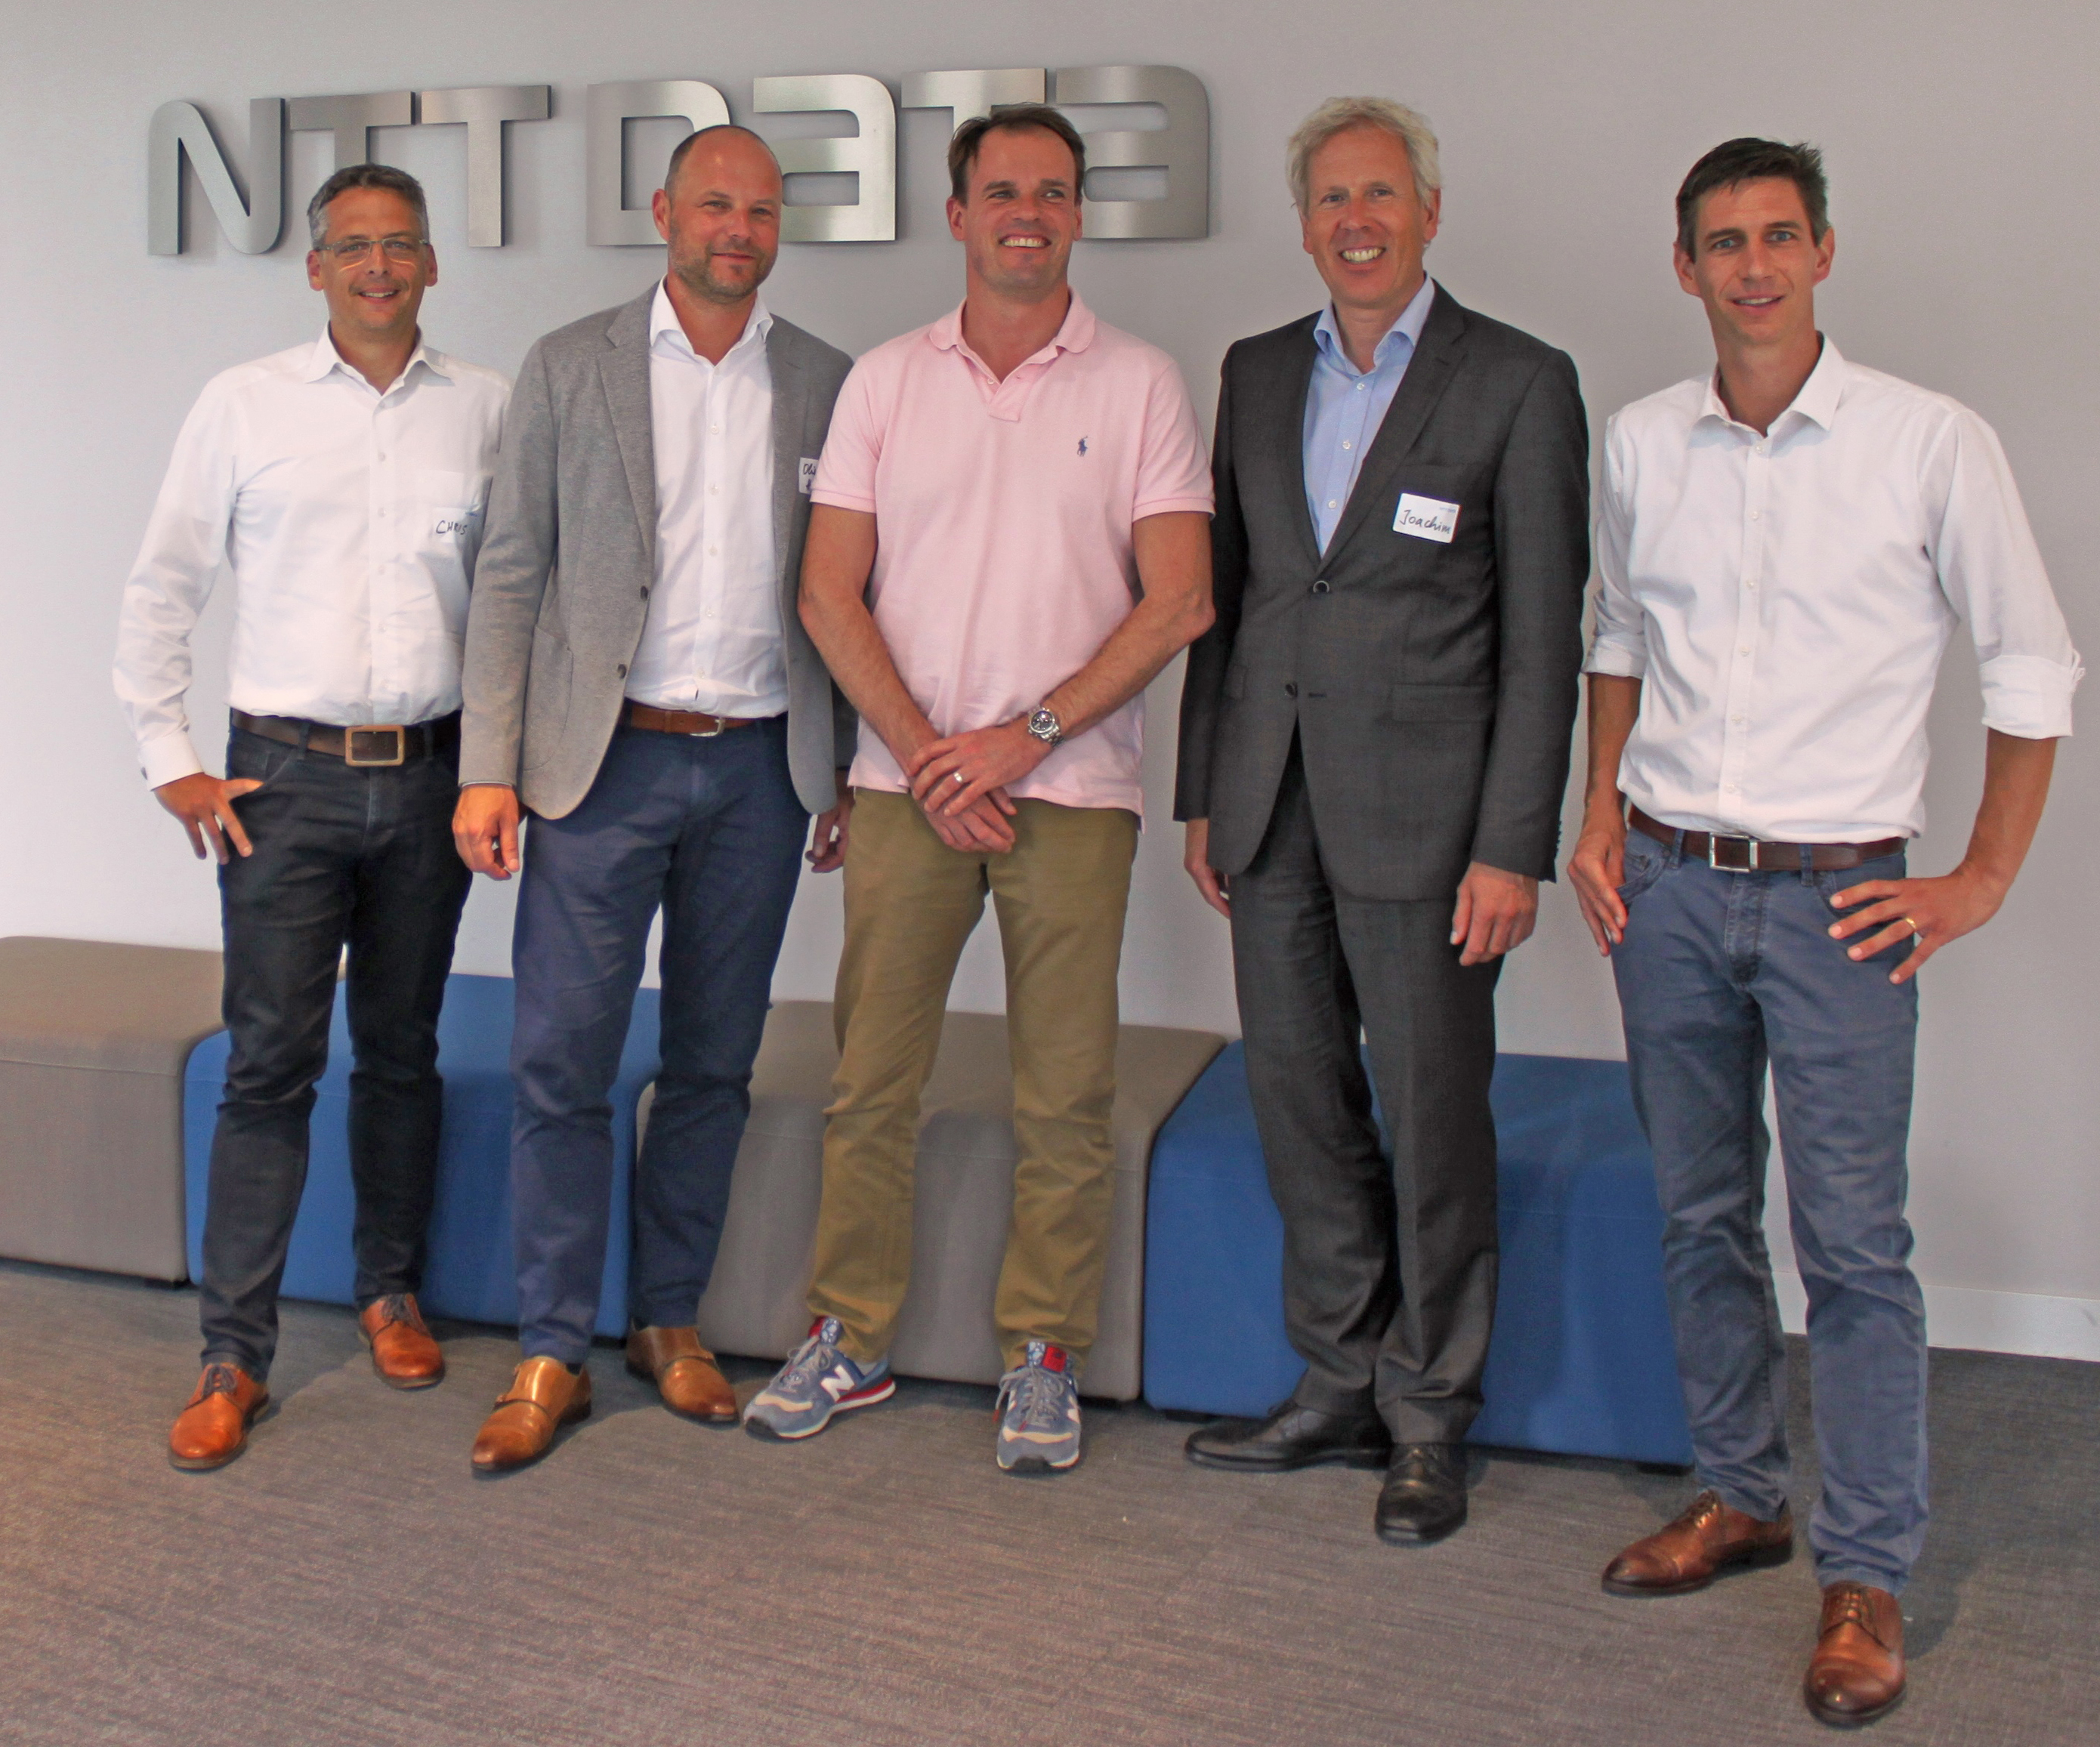
Von links nach rechts: Christian Arnheiter (Head of Startup Cooperations, NTT DATA Deutschland), Oliver Hein (Head of Sales Insurance, NTT DATA Deutschland), Manuel Holzhauer (Managing Director, ITHM), Joachim Ullerich (Head of Insurance & Public Services, NTT DATA Deutschland), Christian Gnam (Director Partnerships ITHM)

Technologischer Brückenschlag zwischen Startups und Versicherern: Gemeinsam mit seinem neuen strategischen Partner NTT DATA, einem der weltweit führenden IT- Dienstleister, treibt der InsurTech Hub Munich die digitale Transformation der Branche voran.
Mit NTT DATA hat der InsurTech Hub Munich (ITHM) bereits den dritten strategischen Partner außerhalb der Versicherungswirtschaft gewonnen. Der japanische Konzern ist als Anbieter von Business- und IT-Lösungen umfassend mit den technologischen Herausforderungen der Branche vertraut und begleitet Versicherungsunternehmen bei ihrer digitalen Transformation. Im Zuge von

Innovationsaktivitäten und Co-Creation für neue Geschäftsmodelle und technologische Entwicklungen ist NTT DATA damit eine wichtige Schnittstelle zwischen Startups und etablierten Unternehmen.

„Die Partnerschaft ist gut gestartet: Unsere IT- und Fachexperten konnten sich gleich im aktuellen Accelerator-Programm des InsurTech Hubs einbringen. Ihr Know-How ist beispielsweise gefragt, wenn es um die technische Integration der Startup-Innovationen in die vorhandenen Infrastrukturen und Prozesse der Versicherer geht“, erklärt Christian Arnheiter, CTO Team, Head of Startup Cooperations der NTT DATA Deutschland.

NTT DATA ergänzt Netzwerk um starke IT-Expertise
Dr. David Stachon, Vorstandsmitglied der Generali Deutschland AG und stellvertretender Beiratsvorsitzender des ITHM: „Mit NTT DATA gewinnen wir einen Partner mit exzellenter Branchen- und IT-Expertise und damit eine neue Tiefe in der Zusammenarbeit zwischen Startups und Versicherern in unserem Netzwerk. Die Kooperation unterstreicht zudem die branchenübergreifende Vision des InsurTech Hub Munich und die Bedeutung des internationalen Austauschs.“

Über NTT DATA

NTT DATA ist ein führender Anbieter von Business- und IT-Lösungen und globaler Innovationspartner seiner Kunden. Der japanische Konzern mit Hauptsitz in Tokio ist in mehr als 50 Ländern weltweit vertreten. Der Schwerpunkt liegt auf langfristigen Kundenbeziehungen: Dazu kombiniert NTT DATA globale Präsenz mit lokaler Marktkenntnis und bietet erstklassige, professionelle Dienstleistungen von der Beratung und Systementwicklung bis hin zum Outsourcing. Weitere Informationen finden Sie auf https://de.nttdata.com/Industrien/Insurance.

Über den InsurTech Hub Munich
Der InsurTech Hub Munich (ITHM) ist eine unternehmerische Plattform, bestehend aus zwei Accelerator-Programmen für Early- und Later-Stage Startups. Unter dem Dach des ITHM arbeiten Gründer, Unternehmen, Wissenschaft und Forschung, Investoren und Politik gemeinsam daran, mit innovativen Versicherungsprodukten und -dienstleistungen die Zukunft der Branche in Europa zu gestalten. Der ITHM ist einer von zwölf de:hubs, die vom Bundeswirtschaftsministerium gefördert werden. Weitere Informationen finden Sie auf www.insurtech-munich.com.

Pressekontakt:

Markus Walter
InsurTech Hub Munich e. V.
Tel.: +49 89 3815 368-27
E-Mail: markus@insurtech-munich.com

Katja Friedrich
NTT DATA Deutschland GmbH
Tel.: +49 7243 570-1349
E-Mail: Katja.Friedrich@nttdata.com

